Braas Turmalin Kristallgrau Alu-Sicherheitspfanne ohne Bügel

BMI Deutschland BRAAS

Eigenschaften

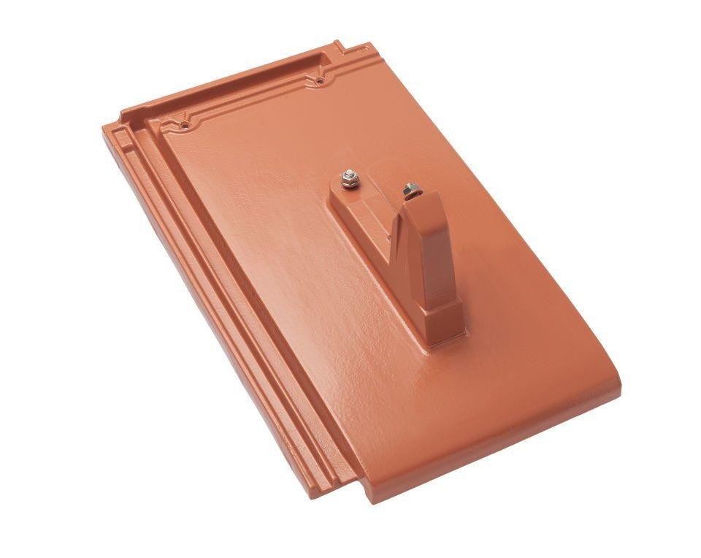

GTIN:

4031486241560

HAN:

00503653

Farbton

grau

Werkstoff

Aluminium

Höhe (mm)

185,00

Länge (mm)

480,00